  Startseite  Informationsseite  Haupt-Menü |   Zusammenstellung wichtiger Rechtsakte der Europäischen Union  Aktuelle Informationen zu europäisch harmonisierten Spezifikationen
 | Diese Anwendung richtet sich ausschließlich an Unternehmen (gewerblicher Kontext). |  |  | 
 | Die Inhalte werden fortlaufend angepasst.
 | Europäischer Binnenmarkt  Konformitätsbewertung  Managementsysteme | Impressum & Rechtliches | Datenschutz
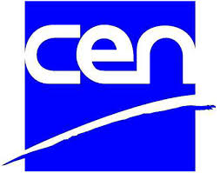 |  | Europäische Normung

Rechtsvorschriften
LINK
Verordnung (EU) Nr. 1025/2012 des Europäischen Parlaments und des Rates vom 25. Oktober 2012 zur europäischen Normung, zur Änderung der Richtlinien 89/686/EWG und 93/15/EWG des Rates sowie der Richtlinien 94/9/EG, 94/25/EG, 95/16/EG, 97/23/EG, 98/34/EG, 2004/22/EG, 2007/23/EG, 2009/23/EG und 2009/105/EG des Europäischen Parlaments und des Rates und zur Aufhebung des Beschlusses 87/95/EWG des Rates und des Beschlusses Nr. 1673/2006/EG des Europäischen Parlaments und des Rates

Konsolidierte Fassungen
vom 13.12.2024

Nachfolge-Rechtsvorschriften; vorgeschlagene Änderungen; Fristen
—

Nationale Gesetzgebung in Deutschland
unmittelbare Gesetzeskraft in allen Mitgliedsländern

Durchführungsrechtsakte; Leitlinien; Umsetzungshilfen; Informationen
—

Harmonisierte Europäische Dokumente (Normen, Spezifikationen, Regeln, etc.)
—

Weitere Erläuterungen und Besonderheiten
—

